**Фирменный блок**  
***Фирменный блок — оригинальное расположение логотипа и фирменного знака, относительно друг друга, комбинация или совокупность фирменного шрифта и фирменного знака.***

*При этом совсем не обязательно, что знак и шрифт всегда должны использоваться вместе. При проектировании фирменного блока необходимо определить, какой из двух компонентов композиции будет доминантой. При этом возможно:*

*• использование фирменного блока (композиция частей: логотип + шрифт),*

*• использовать по усмотрению фирменный знак-логотип отдельно от фирменного шрифта и наоборот.*  
На рисунках 18 и 19, приведены примеры горизонтального и вертикального расположения элементов в фирменном блоке. Естественно, расположения количество — здесь приведены существует неисчислимое два варианта них, наиболее распространённые.  
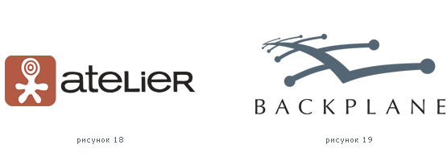 

*Atelier — горизонтальный размещение элементов фирменного блока, относительно друг друга. Backplane — вертикальное размещение элементов.*

В Российской Федерации товарные знаки регистрируются в ФГУ Федеральном институте промышленной собственности (ФИПСе) при Роспатенте (Федеральной службе по интеллектуальной собственности, патентам и товарным знакам) – государственном патентном ведомстве.

*Основная цель знака – не глубокие чувства и переживания, а фиксация взгляда, поэтому он должен быть оптимально сложным и, в то же время, лаконичным.*

**Ком­по­нов­ка фир­мен­но­го бло­ка**

На се­год­няш­ний день ло­го­тип/фир­мен­ный блок, ском­по­но­ван­ный во­круг цент­раль­ной оси и со­сто­я­щий из трех эле­мен­тов: фир­мен­но­го зна­ка, фир­мен­но­го шриф­та и де­скрип­то­ра/сло­га­на, яв­ля­ет­ся са­мым рас­прост­ра­нен­ным ва­ри­ан­том. Од­на­ко су­щест­ву­ет так­же мно­жест­во дру­гих кон­струк­ций ло­го­ти­па/фир­мен­но­го бло­ка, ко­то­рые успеш­но до­но­сят до це­ле­вой ауди­то­рии спе­ци­фи­ку и фи­ло­со­фию ком­па­нии, а так­же вы­де­ля­ют ком­па­нию сре­ди кон­ку­рен­тов.

***1. Рас­по­ло­же­ние по цент­ру***

Ло­го­тип/фир­мен­ный блок ском­по­но­ван во­круг цент­раль­ной оси и со­сто­ит из трех эле­мен­тов: фир­мен­но­го зна­ка, фир­мен­но­го шриф­та и де­скрип­то­ра/сло­га­на. Это наибо­лее рас­прост­ра­нен­ный тип ком­по­нов­ки бло­ка. Та­кая ком­по­зи­ция со­зда­ет ощу­ще­ние устой­чи­вос­ти и на­деж­нос­ти, ос­но­ва­тель­нос­ти и со­лид­нос­ти. Ча­ще все­го дан­ный ва­ри­ант ком­по­зи­ции фир­мен­но­го бло­ка за­да­ет ос­но­ву для по­стро­е­ния боль­шинст­ва рек­лам­ных и имид­же­вых но­си­те­лей во­круг цент­раль­ной оси. Дан­ное об­сто­я­тельст­во по­мо­га­ет до­ста­точ­но лег­ко со­зда­вать ма­ке­ты, но в то же вре­мя на­кла­ды­ва­ет зна­чи­тель­ные огра­ни­че­ния на рас­по­ло­же­ние ин­фор­ма­ции и на тот об­раз, ко­то­рый транс­ли­ру­ет­ся ауди­то­рии.



*При­ме­ры ло­го­ти­пов с рас­по­ло­же­ни­ем фир­мен­но­го зна­ка по цент­ру (сле­ва на­пра­во): SecretGarden (ав­тор - Kon­stantin Resh­et­nikov), Elite Agents (ав­тор - Jani Tavanxhi), Lunifera Beauty (ав­тор - Olga Donk­ina)*

***2. Знак сле­ва от на­зва­ния***

Дан­ная ком­по­нов­ка, при ко­то­рой фир­мен­ный знак рас­по­ло­жен сле­ва от на­зва­ния ком­па­нии/брен­да, со­сто­ит из не­сколь­ких слов. Это по­зво­ля­ет сде­лать блок ком­пакт­нее. Та­кая ком­по­зи­ция на­хо­дит­ся на вто­ром мес­те по рас­прост­ра­нён­нос­ти. Час­то фир­мен­ный блок для од­но­го брен­да де­ла­ют в двух ва­ри­ан­тах ком­по­нов­ки: рас­по­ла­гая все эле­мен­ты по цент­ру (ва­ри­ант 1) и ста­вя знак сле­ва от ло­го­ти­па и вы­рав­ни­вая де­скрип­тор по ле­во­му краю (ва­ри­ант 2).



*При­ме­ры ло­го­ти­пов с рас­по­ло­же­ни­ем зна­ка сле­ва от на­зва­ния (сле­ва на­пра­во): European Hu­man­it­ies Uni­versity (ав­тор - Mais De­sign­er), Cury&Rodrig­ues (ав­тор - Marden Jump), Ma­gic Move (ав­тор - Kon­stantin Resh­et­nikov)*

***3. Знак спра­ва от на­зва­ния***

Рас­по­ло­же­ние фир­мен­но­го зна­ка спра­ва от ло­го­ти­па по­зво­ля­ет ви­зу­аль­но со­хра­нить ди­на­ми­ку и сде­лать ак­цент на изо­бра­же­нии. Та­кая ком­по­зи­ция ис­поль­зу­ет­ся го­раз­до ре­же, но в ней скры­то мно­го воз­мож­нос­тей для транс­ля­ции ос­нов­но­го по­сы­ла брен­да. На­при­мер, для ком­па­ний, чья де­я­тель­ность свя­за­на с тех­но­ло­ги­чес­ким про­из­водст­вом или ис­сле­до­ва­ни­я­ми, имен­но та­кое рас­по­ло­же­ние фир­мен­но­го зна­ка на фо­не кон­ку­рен­тов по­зво­ля­ет при­влечь к се­бе боль­ше вни­ма­ния по­тен­ци­аль­ной ауди­то­рии.



*При­ме­ры ло­го­ти­пов с рас­по­ло­же­ни­ем фир­мен­но­го зна­ка спра­ва от на­зва­ния (сле­ва на­пра­во): Intelaxy (ав­тор не­из­вес­тен), Bytt (ав­тор - Miroslav), Ager (ав­тор - Uni­case)*

**4. Знак в цент­ре раз­де­ля­ет на­зва­ние ком­па­нии**

Как пра­ви­ло, та­кое рас­по­ло­же­ние фир­мен­но­го зна­ка вы­гля­дит гар­мо­нич­но в двух­с­лов­ном на­зва­нии ком­па­нии/брен­да. В этих слу­ча­ях ло­гич­но раз­ме­щать знак меж­ду слов, если есть не­об­хо­ди­мость час­то­го ис­поль­зо­ва­ния ло­го­ти­па/фир­мен­но­го бло­ка на уз­ких фор­ма­тах. К то­му же та­кая ком­по­зи­ция в ком­по­нов­ке ис­поль­зу­ет­ся до­воль­но ред­ко, что по­зво­ля­ет вы­гля­деть брен­ду све­жо и со­вре­мен­но.



*При­ме­ры ло­го­ти­пов с рас­по­ло­же­ни­ем фир­мен­но­го зна­ка меж­ду на­зва­ни­ем ком­па­нии (сле­ва на­пра­во): Form&Geom (ав­тор - Signedetti), Pixsent (ав­тор - Olga Donk­ina), Websslow (ав­тор - Jim­per-Max A.)*

***5. На­зва­ние над зна­ком***

На­зва­ние ком­па­нии раз­ме­ща­ет­ся над гра­фи­чес­ким изо­бра­же­ни­ем/фир­мен­ным зна­ком. Это по­зво­ля­ет об­ра­зо­вать фор­му, близ­кую к квад­ра­ту, что да­ет свои пре­иму­щест­ва при раз­ме­ще­нии ло­го­ти­па.



*При­ме­ры ло­го­ти­пов с рас­по­ло­же­ни­ем на­зва­ния ком­па­нии над фир­мен­ным зна­ком (сле­ва на­пра­во): Ad As­tra Com­mu­nic­a­tion (ав­тор - Sophie Leroux), Con­tent (ав­тор - Uni­case), Night Cel­lar Wine (ав­тор - DesBasis)*

**6. Толь­ко шрифт**

В дан­ном ва­ри­ан­те ло­го­тип со­сто­ит толь­ко из гра­фи­чес­ко­го на­пи­са­ния на­зва­ния ком­па­нии. Та­кие ре­ше­ния име­ют ком­па­нии/брен­ды, от­но­ся­щи­е­ся к пре­ми­ум сег­мен­ту, где важ­на ра­фи­ни­ро­ван­ность и до­сто­инст­во.

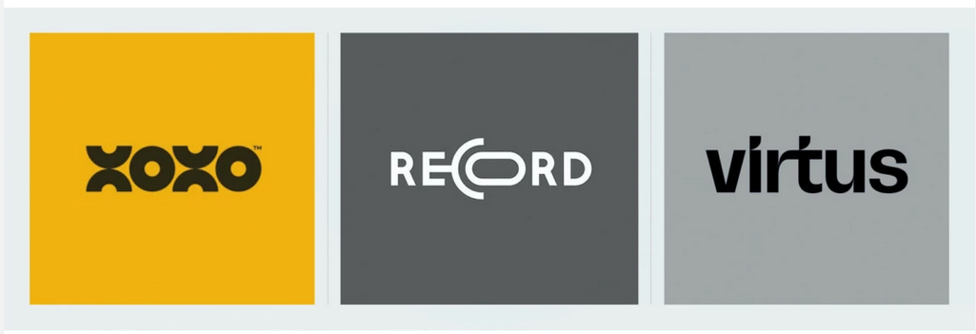

*При­ме­ры ло­го­ти­пов ком­па­ний, в ко­то­рых ис­поль­зу­ет­ся толь­ко шрифт (сле­ва на­пра­во): Xoxo (ав­тор - Ed­die Lob­an­ovskiy), Re­cord (ав­тор - Steven Crosby), Virtus (ав­тор - Domantė Nalivaikaitė)*

***7. Кал­ли­гра­фи­чес­кий ло­го­тип***

По срав­не­нию с дру­ги­ми ва­ри­ан­та­ми кал­ли­гра­фи­чес­кий ло­го­тип по­зво­ля­ет ви­зу­аль­но пе­ре­да­ет об­раз ком­па­нии при по­мо­щи шриф­та и его эле­мен­тов. Ком­по­зи­ции из за­пле­тен­ных меж­ду со­бой букв всег­да вы­гля­дят эф­фект­но, при­вле­ка­ют к се­бе вни­ма­ние и хо­ро­шо за­по­ми­на­ют­ся.

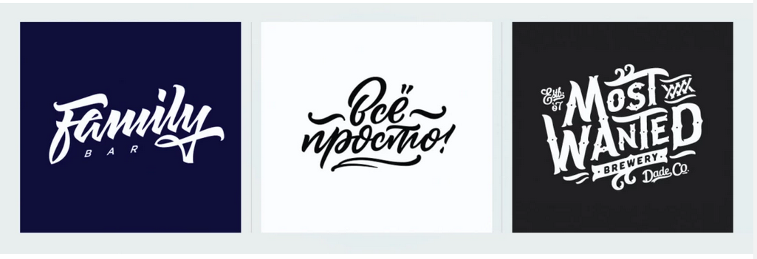

*При­ме­ры кал­ли­гра­фи­чес­ких ло­го­ти­пов (сле­ва на­пра­во): Fam­ily Bar (ав­тор - Vic­tor Sevry­ukov), Всё прос­то (ав­тор - Vova Egosh­in), Most Wanted Brew­ery (ав­тор - Tron Bur­gundy)*

***8. Кон­струк­ция гер­ба***

При та­ком рас­по­ло­же­нии фир­мен­ный знак вмес­те с на­зва­ни­ем ком­па­нии за­пле­та­ет­ся в еди­ную кон­струк­цию по прин­ци­пу по­стро­е­ния гер­бов. Это по­мо­га­ет со­здать це­лост­ный об­раз брен­да, в ко­то­ром вос­при­ни­ма­ет­ся не столь­ко на­зва­ние, сколь­ко весь ком­плекс гра­фи­ки. Та­кие по­стро­е­ния име­ют цент­раль­ную ось сим­мет­рии и пе­ре­да­ют ощу­ще­ние устой­чи­вос­ти, не­из­мен­нос­ти и вер­нос­ти тра­ди­ци­ям.



*При­ме­ры ло­го­ти­пов в ви­де гер­ба (сле­ва на­пра­во): A world to dis­cov­er Lis­boa (ав­тор - Pa­per­lux Stu­dio), DAD (ав­тор - Al­ex­an­dr Shesh­nev), Huff­man (ав­тор - Bob Case)*

***9. На­зва­ние ком­па­нии/брен­да внут­ри гра­фи­чес­ко­го зна­ка***

В этом ва­ри­ан­те кон­струк­ции фор­ма гра­фи­чес­ко­го зна­ка яв­ля­ет­ся обо­лоч­кой для фир­мен­но­го шриф­та/на­зва­ния ком­па­нии. Цель­ность вос­при­я­тия та­ко­го фир­мен­но­го бло­ка, в со­еди­не­нии с час­то ис­поль­зу­е­мой в этом слу­чае ил­люст­ра­тив­ностью изоб­ра­зи­тель­но­го зна­ка, по­зво­ля­ет пе­ре­дать теп­лый об­раз руч­но­го тру­да, уни­каль­ность хенд-мейд про­дук­та или ка­фе.



*При­ме­ры ло­го­ти­пов, в ко­то­рых на­зва­ние ком­па­нии рас­по­ла­га­ет­ся внут­ри гра­фи­чес­ко­го зна­ка (сле­ва на­пра­во): Храб­рый краб (ав­тор - Ber­et Graph­ics), Good Day Cafe (ав­тор - Ken Sak­ur­ai), Slam­wich (ав­тор - Sam­antha Curcio)*

***10. На­зва­ние во­круг гра­фи­чес­ко­го зна­ка***

На­зва­ние ком­па­нии/брен­да в дан­ной кон­струк­ции рас­по­ла­га­ет­ся по кру­гу и оги­ба­ет гра­фи­чес­кий эле­мент/фир­мен­ный знак. В по­доб­ную ком­по­зи­цию удоб­но впи­сы­вать длин­ное на­зва­ние или сло­ган. Та­кой фир­мен­ный блок тя­го­те­ет к то­му, что­бы це­ли­ком стать эм­бле­мой. Ему при­су­ща не­ко­то­рая мо­но­лит­ность, он пе­ре­да­ет ощу­ще­ние ста­ри­ны и ува­же­ние к тра­ди­ци­ям.



*При­ме­ры ло­го­ти­пов, на­зва­ние ком­па­нии рас­по­ла­га­ет­ся во­круг гра­фи­чес­ко­го зна­ка (сле­ва на­пра­во): Noble Farm­er (ав­тор - Mi­los Mi­lovan­ovic), Szent György Na­pok (ав­тор - Szende Bras­s­ai), Get Busy Makin (ав­тор - Jamieferrato19)*

***11. Вик­то­ри­ан­ский стиль ком­по­нов­ки***

При та­ком ва­ри­ан­те ло­го­тип, гра­фи­чес­кий знак, сло­ган, а так­же до­пол­ни­тель­ные де­ко­ра­тив­ные эле­мен­ты, ком­по­ну­ют­ся вмес­те по за­ко­нам, при­ду­ман­ным еще в вик­то­ри­ан­скую эпо­ху, ког­да изя­щест­во, ви­ти­е­ва­тость и на­сы­щен­ность раз­лич­ны­ми эле­мен­та­ми со­стя­за­лись в изощ­рен­нос­ти с изоб­ра­зи­тель­ны­ми при­ема­ми. Меж­ду тем, не­смот­ря на та­кую из­бы­точ­ность, со­зда­ет­ся вы­ра­зи­тель­ный об­раз брен­да, яс­но транс­ли­ру­ю­щий свои цен­нос­ти ауди­то­рии

*При­ме­ры ло­го­ти­пов*

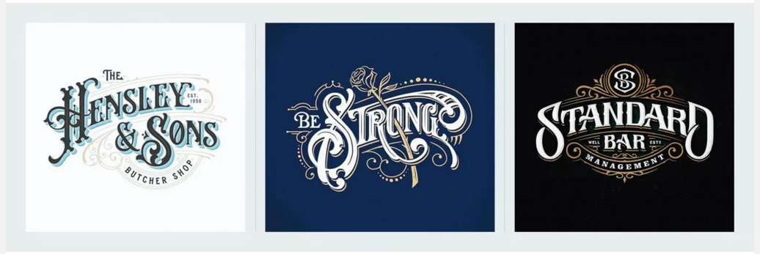



**6. Cлоган** (от англ. slogan - лозунг, клич) - это ***словесный компонент рекламной продукции, представленный текстовой надписью (может быть исполненной в строго определённом шрифтовом стиле, входящем в состав фирменного стиля и представляющий собой девиз или призыв - обращение.***

Может выражать отношение фирмы к потребителю (непосредственно или через данный продукт) или отношение потребителя к данному продукту и его производителю (продавцу), которое фирма выдвигает, предлагает, навязывает.

**Слоган используется:**

**-** через рекламное объявление - основной текст кратко излагает характеристики товара;

**-** с помощью крупноформатных плакатов - большая рисованная или фотоиллюстрация (иногда комбинированный сюжет) сопровождается крупным рекламным заголовком-слоганом, который образно отображает основную особенность товара или услуги;

**-** печатные рекламные материалы (широко используются в ходе деловых встреч и коммерческих переговоров, распространяются на различных ярмарках и выставках, новогодних рекламно-подарочных изданиях).